PLOD SE SEMENY
- plod vzniká po oplození ze semeníku
- plod se skládá z oplodí a z jednoho nebo více semen
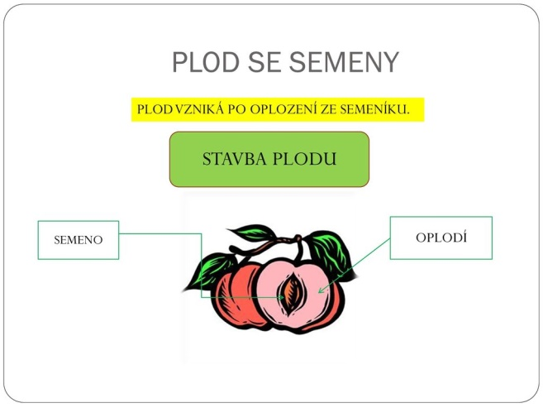
Typy plodů:
Dužnaté – mají šťavnaté, masité oplodí – jablko, švestka, rajče
Suché – mají suché oplodí – mák, pšenice

DUŽNATÉ A SUCHÉ PLODY:
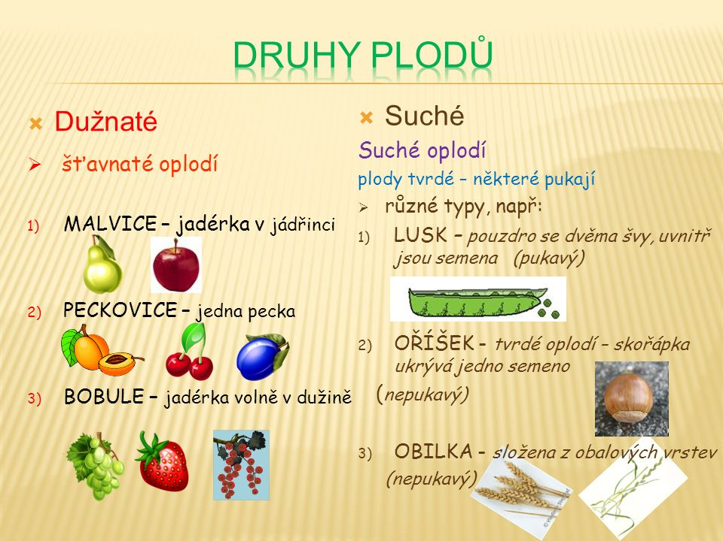
Semeno
- obsahuje zárodek nové rostliny a živiny potřebné pro její růst a vývoj
- pro vyklíčení potřebuje semeno – vodu, teplo, vzduch

